Ở ĐÂY TUI GIẢI THÍCH QUA CÁC CÁI TUI THẤY CẦN GIẢI THÍCH. NẾU CÁC ÔNG CÓ GÌ KHÔNG HIỂU CHỖ KHÁC THÌ INB HỎI TUI NHA :V.
Nhiều lúc ghi word không hết được, nên có gì các ông note lại những cái k hiểu, rồi hẹn 1 cái meet để giải thích cũng được.

DTO:
ở đây các class sẽ mapping với các table trong cơ sở dữ liệu.
DAO:
Các class sẽ truy vấp xuống Database. Các thao tác thêm xóa sửa sẽ thực hiện ở đây
BUS:
Các class này sẽ gọi lại hàm ở DAO với tên class tương ứng.

Bởi vì đây là mô hình 3 lớp nên sẽ có 3 library này: DTO, DAO, BUS.

Và tôi dùng singleton design pattern để thiết kế các class ở DAO, BUS.

Giải thích về CSDL:
Bảng account để cho việc đăng nhập vào ứng dụng. Nếu các muốn thêm tài khoản thì nhập tay vào CSDL :v
Bảng employee là bảng nhân viên
Bảng department là bảng phòng ban
Bảng contract là bảng hợp đồng
Bảng rewarddiscipline là bảng khen thưởng kỉ luật

1 SỐ LƯU Ý VỀ CÁC DÒNG CODE

public class Contract
{
public int? id { get; set; }
public int? employeeId { get; set; }
public string contractType { get; set; }
public DateTime startDate { get; set; }
public DateTime? endDate { get; set; }
public decimal salary { get; set; }
public string otherItem { get; set; }

public virtual Employee employee { get; set; }
}
- Dấu ? ở đây có ý nghĩa là giá trị thuộc tính của đối tượng này có thể NULL.

public void update(Contract item)
{
string sql = "UPDATE contract SET contract_type=@ctype, start_date=@sdate, end_date=@edate, salary=@salary, other_item=@other, employee_id=@empid WHERE id = @id";
using (SqlConnection conn = new SqlConnection(DBContext.connectionStr))
{
conn.Open();
using (SqlCommand cmd = new SqlCommand(sql, conn))
{
object edate = item.endDate == null ? DBNull.Value : (object)item.endDate;
object empid = item.employeeId == null ? DBNull.Value : (object)(item.employeeId);
cmd.Parameters.AddWithValue("@ctype", item.contractType);
cmd.Parameters.AddWithValue("@sdate", item.startDate);
cmd.Parameters.AddWithValue("@edate", edate);
cmd.Parameters.AddWithValue("@salary", item.salary);
cmd.Parameters.AddWithValue("@other", item.otherItem);
cmd.Parameters.AddWithValue("@empid", empid);
cmd.Parameters.AddWithValue("@id", item.id);
cmd.CommandType = CommandType.Text;
cmd.ExecuteNonQuery();
}
}
}

- Từ khóa using này là để quản lý tài nguyên. Tôi khởi tạo một đối tượng trong nó trong using thì khi khối using này kết thúc thì các đối tượng đó sẽ được giải phóng tự động.

private static ContractDAO instance;
public static ContractDAO Instance
{
get
{
if (instance == null)
instance = new ContractDAO();
return instance;
}
}
private ContractDAO() { }
Đây là ví dụ của singelton design pattern. Các đối tượng sẽ luôn chỉ được khởi tạo 1 lần.
Còn đây là lợi ích của nó :V
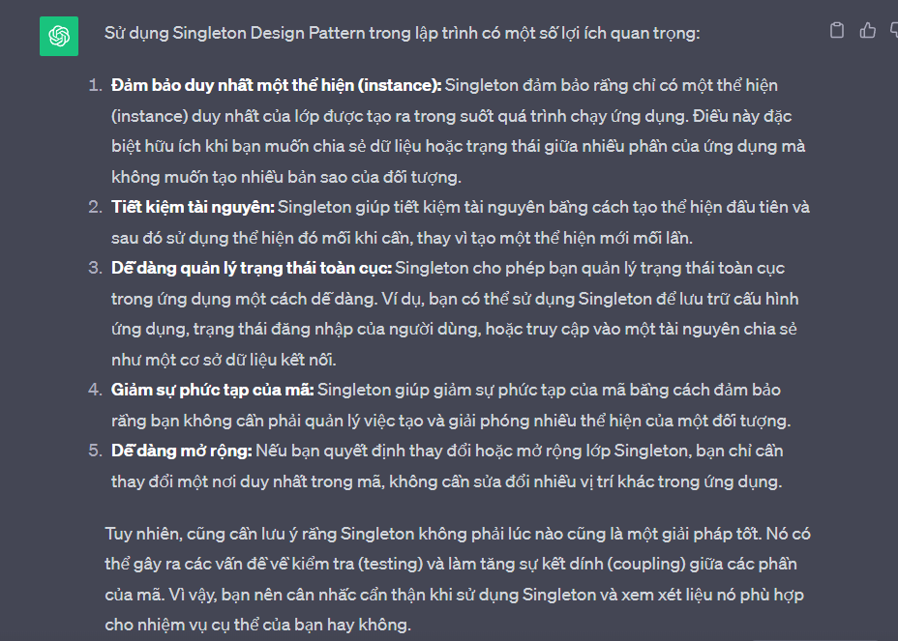

Các ông đọc qua trả lời 1 vài ý cũng được

